Informacja o Miejskim Przedszkolu nr 15 im. Jana Pawła II w Częstochowie w tekście łatwym do czytania – ETR (EASY TO READ)



Miejskie Przedszkole nr 15 im. Jana Pawła II znajduje się w dzielnicy Północ
przy ul. Michałowskiego 32

Do przedszkola uczęszczają dzieci w wieku od 3 do 6 lat.

Przedmiotem działalności przedszkola jest praca wychowawczo-dydaktyczna i opiekuńcza realizowana w oparciu o Podstawę Programową Wychowania Przedszkolnego. Zatrudniamy wykwalifikowanych i kreatywnych nauczycieli.

Otaczamy dzieci opieką logopedyczną, pedagogiczną i psychologiczną.

Zapewniamy bezpłatne zajęcia dodatkowe dla dzieci:
- język angielski,
- religia,
- rytmika,
- programowanie,
- zumba.

Budynek przedszkola
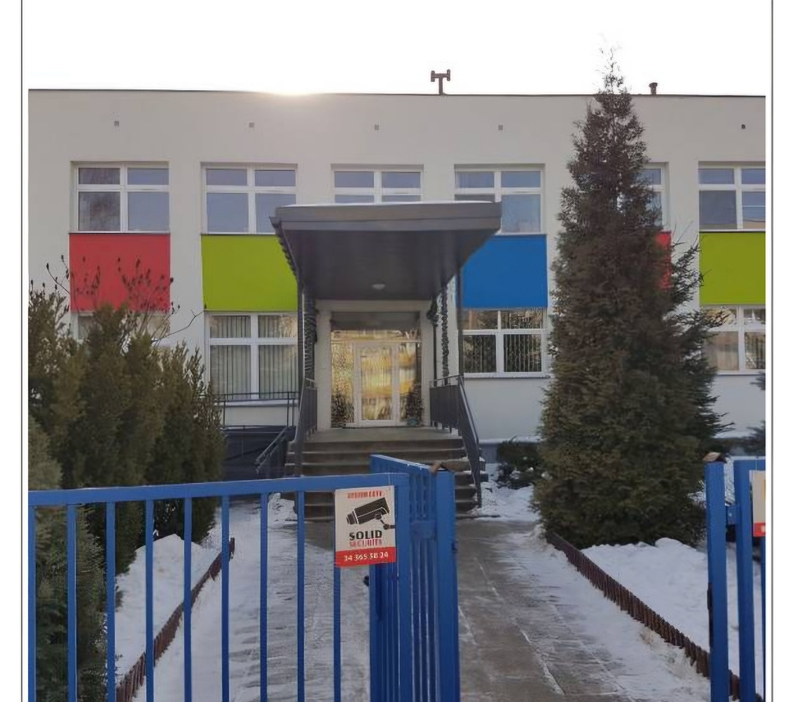

- Do drzwi wejściowych prowadzą schody wyposażone w poręcze oraz podjazd dla wózków, z lewej strony drzwi znajduje się dzwonek
- W budynku nie ma windy.
- Brak toalety dla osób niepełnosprawnych.
- W budynku nie ma pętli indukcyjnych
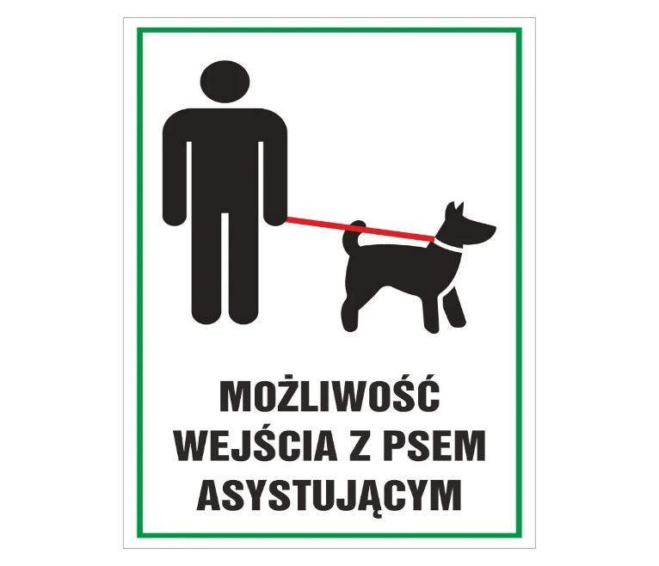
- Do placówki można wejść z psem asystującym i psem przewodnikiem.

- W placówce nie ma możliwości skorzystania z usług tłumacza języka migowego
- Przed budynkiem nie ma miejsc parkingowych wyznaczonych dla osób niepełnosprawnych.

Organizacja Przedszkola
- Dyrektorem Przedszkola jest mgr Katarzyna Makowska
- Przedszkole jest czynne od poniedziałku do piątku w godzinach od 6:00 do 17.00.
Kontakt z przedszkolem - załatwianie spraw
Do przedszkola można:
- napisać pismo i wysłać je na adres:
Miejskie Przedszkole nr 15 im. Jana Pawła II, 42-224 Częstochowa, ul. Michałowskiego 32
- wysłać e-mail na adres mp15@edukacja.czestochowa.pl
- napisać pismo i wysłać za pomocą platformy e-PUAP.
  - e-PUAP to Elektroniczna Platforma Usług Administracji Publicznej, trzeba mieć dostęp do internetu i założone konto.
- zadzwonić na numer telefonu: 34 322 22 50
- przyjść do przedszkola od poniedziałku do piątku, w godzinach od 8.00 do 15.00
Więcej informacji o przedszkolu znajduje się na stronie internetowej
https://mp15.czest.pl

